**Лабораторна робота No 5**

ВИЗНАЧЕННЯ ПРИСКОРЕННЯ ВІЛЬНОГО ПАДІННЯ З ДОПОМОГОЮ

ФІЗИЧНОГО МАЯТНИКА

**Теорія методу та описання експериментальної установки**

Фізичний маятник являє собою тверде тіло, яке може коливатись відносно нерухомої горизонтальної осі під дією сили тяжіння. Рух такого тіла можна описати, використовуючи основне рівняння динаміки обертального руху твердого тіла в проекції на вісь обертання:

M = I β,

де I – момент інерції маятника відносно осі підвісу, β –кутове прискорення, M — алгебраїчна сума моментів зовнішніх сил відносно осі підвісу. Нехай центр мас маятника знаходиться у точці С на відстані а від осі обертання маятника. О. Тоді на відхилений від положення рівноваги маятник масою m

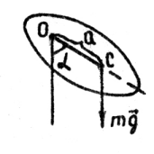

Рис.5.1 діє момент сили тяжіння:

M = -mga sin α

знехтувавши силами тертя і опору рухові маятника та

використавши основне рівняння динаміки обертального руху, дістанемо:

I β = - mga sin α

Для малих відхилень від положення рівноваги sinα ≈ α, отже рівняння (5.1) можна

записати у вигляді:



Безпосередньою підстановкою можна переконатись у тому, що розв'язком рівняння

(5.2) є функція

α = α0 cos ωt (5.3)

Враховуючи зв'язок між частотою ω та періодом Т коливань, період коливань фізичного маятника можна записати у вигляді



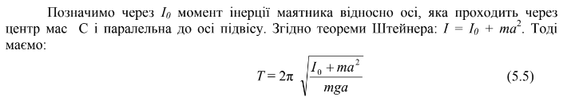

Записуючи формулу (5.5) для двох збіжних значень: періоду коливань маятника, матимемо:



Звідси І0 = ma1a2, тоді



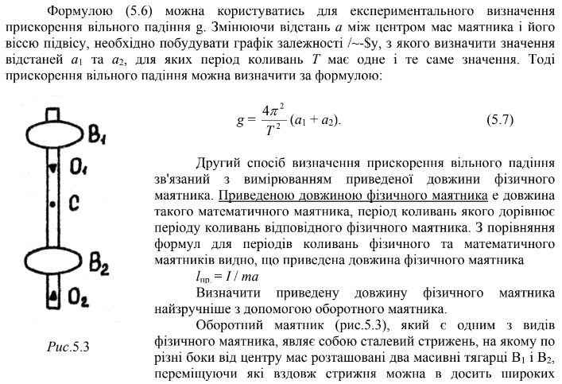

Якщо при переміщенні тягарів по стрижню вдасться знайти такеположення тягаря ,при якому періоди коливань маятника на обох опорних призмах однакові /але при цьому Я^О-/, то період коливань маятника:

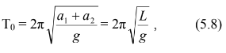

де L = a1 + a2 – відстань між опорними призмами маятника. У цьому випадку, як випливає з формули (5.8), приведена довжина фізичного маятника дорівнює відстані L між опорними призмами і, отже



**Завдання 2. Визначення прискорення вільного падіння за допомогою оборотного маятника**

Порядок виконання роботи

Порядок виконання роботи

1. Перевірити правильність установки тягарців на стрижні. При виконанні завдання 2 тягарці мають бути встановлені згідно з рис.5.3 : один з тягарців (В1) повинен знаходитись біля кінця стрижня, а другий (В2) – між серединою стрижня та опорною призмою О2. При проведенні експерименту положення опорних призм та тягарця В2 не змінювати. Виміряти відстань *L* між опорними призмами маятника.

2. Виміряти час *t*1 десяти повних коливань маятника згідно з пп.4-6 інструкції до виконання завдання 1.

3. Повторити вимірювання часу десяти повних коливань маятника 10-12 разів,  кожного разу переміщуючи тягарець *В*1 вздовж стрижня на Δ*Х* = 10 мм. Результати занести до табл.5.2.

4. Зняти оборотний маятник з кронштейна, перевернути його і підвісити на кронштейні за допомогою другої опорної призми. Повторити вимірювання часу *t*2, за пп.2- 3 для тих самих положень тягарця *В*1 Після закінчення експерименту вимкнути установку.

Обробка результатів вимірювань

1. Побудувати в одній системі координат графіки залежності періодів коливань *T*1 та *Т*2 від положення *Х* рухомого тягарця (рис.5.6).

2. За графіками знайти координату *Хо* точки перетину.

3. За формулою (5.9) визначити прискорення вільного падіння.

4. Оцінити похибку результатів вимірювання (за вказівкою викладача).

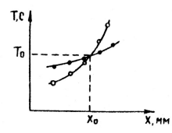

|  |  |  |  |  |  |  |
| --- | --- | --- | --- | --- | --- | --- |
| Номер досліду | X, мм | $t_{1}$, с | $T_{1}$, с | $t_{2}$,с | $T_{2}$ с | L, м |
| 1 | 10 | 11,244 | 1,1244 | 11,317 | 1,1317 | 0,4 |
| 2 | 20 | 12,213 | 1,2213 | 11,535 | 1,1535 | 0,4 |
| 3 | 30 | 12,391 | 1,2391 | 12,109 | 1,2109 | 0,4 |
| 4 | 40 | 12,658 | 1,2658 | 12,230 | 1,223 | 0,4 |
| 5 | 50 | 12,627 | 1,2627 | 12,281 | 1,2281 | 0,4 |
| 6 | 60 | 12,749 | 1,2749 | 12,871 | 1,2871 | 0,4 |
| 7 | 70 | 13,042 | 1,3042 | 13,168 | 1,3168 | 0,4 |
| 8 | 80 | 13,026 | 1,3026 | 13,331 | 1,3331 | 0,4 |
| 9 | 90 | 13,135 | 1,3135 | 14,152 | 1,4152 | 0,4 |
| 10 | 100 | 13,408 | 1,3408 | 14,572 | 1,4572 | 0,4 |

**Точка перетину:**

$Х_{0}$ = 57мм $T_{0}$ = 1.27с L=0.4м

**Визначимо прискорення:**

$$g=\frac{4Π^{2}L}{T_{0}^{2}}=\frac{4Π^{2}0.4м}{{1.27}^{2}с^{2}}≈9,78\frac{м}{с^{2}}$$

**Визначимо відносне відхилення:**

$δ=|\frac{g-g_{0}}{g_{0}}|$ $δ=|\frac{9,78-9,8}{9,8}|=0,00196502$

**Висновок:**

Під час лаборатоної роботи визначено прискорення вільного падіння фізичним маятником, відповідні розрахунки, графік і таблиця результатів. Визначили дослідним шляхом прискорення вільного падіння g .

Отримали результат $g≈9,78\frac{м}{с^{2}}$, де $δ=0,00196502$. Бачимо, що значення g( g = 9,8 м/c2) незначно розходиться з результатом експерименту. Такий результат міг бути отриманий внаслідок значної систематичної похибки або неточності вимірювання

**1. Розповісти про гармонічні коливання та їх основні характеристики. Як**

**перетворюється енергія при гармонічних коливаннях?**

**Гармонічними коливаннями** називаються періодичні коливання фізичної величини  залежно від часу, які відбуваються згідно із законами синуса або косинуса

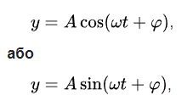

**Періодом коливань** називається величина



**Частота коливань** визначається, як:



Зі збільшенням кінетичної енергії системи зменшується її потенціальна енергія і, навпаки, але сума кінетичної і потенціальної енергій в довільний момент часу залишається сталою.

**2. Сформулювати теорему Штейнера та навести приклади її використання.**

***Момент інерції***тіла при розрахунку щодо довільно осі відповідає сумі моменту інерції тіла відносно такої осі, яка проходить через центр мас і є паралельною даної осі, а також плюс твір квадрата відстані між осями і маси тіла, за такою формулою



Наведемо простий приклад, на якому продемонструємо, як користуватися розглянутої теореми.

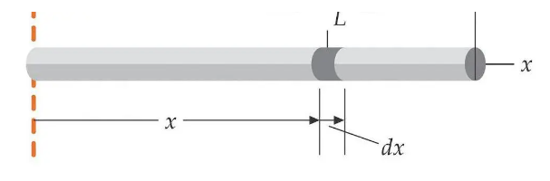

Відомо, що для стержня довжиною L і масою m момент інерції I O (вісь проходить через центр мас) дорівнює m * L 2/12, а момент Iz (вісь проходить через кінець стержня) дорівнює m * L 2/3.

При перевірці формули Штейнера, ми отримали таке ж значення для Iz, що і в джерелі.

Аналогічні обчислення можна проводити і для інших тіл (циліндра, кулі, диска), отримуючи при цьому необхідні моменти інерції, і не виробляючи інтегрування.

**3. Дати визначення поняття фізичного маятника. Вивести формулу періоду коливань**

Використовуючи данні з теоритичних відомостей:

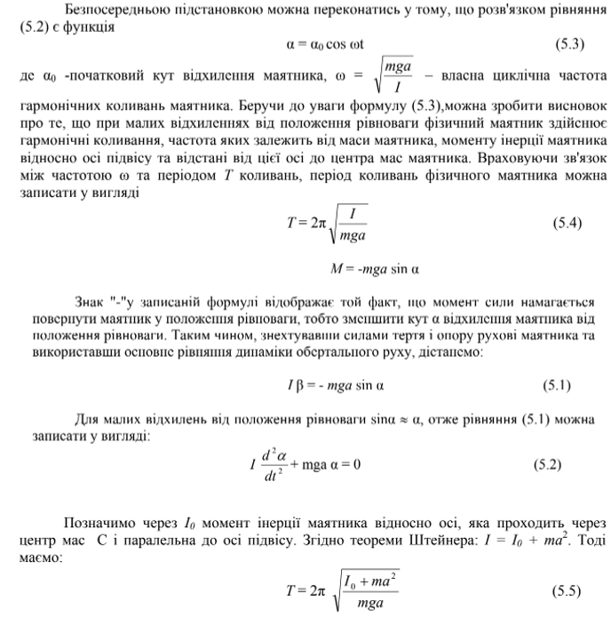

**4. Дати визначення приведеної довжини фізичного маятника. Від чого залежить її**

**величина?**

Приведена довжина - умовна характеристика фізичного маятника. Вона чисельно дорівнює довжині математичного маятника, період якого дорівнює періоду цього фізичного маятника.

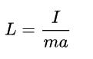

**5. Який маятник називається оборотним? Які основні властивості оборотного**

**маятника?**

Оборотний маятник - прилад для експериментального визначення прискорення вільного паденія. Являє собою фізичний маятник.

Застосування оборотного маятника для вимірювання прискорення вільного падіння заснована на властивості спряженості центру гойдання і точки підвісу. Це властивість полягає в тому, що у всякому фізичному маятнику можна знайти такі дві точки, розташовані по різні боки від центру мас. що при послідовному підвішуванні маятника за одну і іншу з них період коливань маятника залишається незмінним.

Відстань між цими точками визначає собою т.зв. наведену довжину фізичного маятника.

Оборотні маятники, що застосовуються при визначенні прискорення вільного падіння, в залежності від пред'явлених до них вимог мають найрізноманітнішу форму. Вони зазвичай складаються з металевого стержня, за яким можуть пересуватися і закріплюватися в тому чи іншому положенні важкі і легкі вантажі і опорні призми. Різні комбінації вантажів і їх положень на стрижні щодо опорних призм дають різні типи оборотних маятників